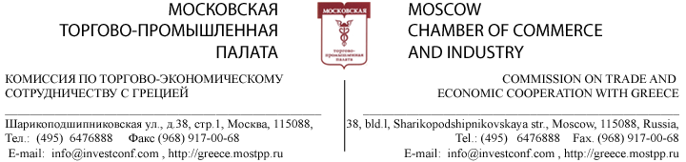

Αξιότιμοι συνάδελφοι!
2^{ο} Διεθνές Ελληνο-Ρωσικό Επενδυτικό Συνέδριο “Νέο οικονομικό μοντέλο Ελληνο-Ρωσικής σύμπραξης στον τομέα των επενδύσεων και πρωτοποριακών τεχνολογιών.”
Σας ανακοινώνουμε ότι την περίοδο από 24 έως 27 Μαΐου 2012 года θα πραγματοποιηθεί στην Εύβοια το 2^{ο} Διεθνές Ελληνο-Ρωσικό Επενδυτικό Συνέδριο “Νέο οικονομικό μοντέλο Ελληνο-Ρωσικής σύμπραξης στον τομέα των επενδύσεων και πρωτοποριακών τεχνολογιών.”, οργανωτές του οποίου είναι το ΕΒΕ Μόσχας, η Ελληνο-Ρωσική Διακοινοβουλευτική Ομάδα και το ΕΒΕ Εύβοιας. Στόχο της εκδήλωσης αποτελεί η ενίσχυση της ελληνορωσικής συνεργασίας σε τομείς της οικονομίας υψηλής απόδοσης και χαμηλού ρίσκου και κινδύνου, όπως:

1. Κοινή υλοποίηση σχεδίων ιδιωτικής και κρατικής σύμπραξης στον τομέα της ενέργειας:
- Προσέλκυση επενδύσεων σε σχέδια εναλλακτικών πηγών ηλεκτρικής ενέργειας.
- Κατασκευή νέων ή εκμετάλλευση ενεργών πάρκων ηλιακής και αιολικής ενέργειας, με την παράλληλη αξιοποίηση ρωσικών πρωτοποριακών τεχνολογιών.

2. Нνέες τεχνολογίες αφαλάτωσης του νερού της θαλάσσης και ανακύκλωσης απορριμμάτων:
- Ρωσικές τεχνολογίες αφαλάτωσης.
- Νέες τεχνολογίες καθαρισμού του νερού.
- Συλλογή, ταξινόμηση και ανακύκλωση απορριμμάτων.
Συνεργασία στον αγροτοβιομηχανικό τομέα:
- κατά την διοχέτευση αγροτικών προϊόντων στην επικράτεια της Ρωσικής Ομοσπονδίας.
- κατά την κατασκευή και διοίκηση μονάδων αγροτοβιομηχανικού κλάδου.

4. Ανάπτυξη τουρισμού και δυναμικού για ψυχαγωγία στην Εύβοια.
Στα πλαίσια του Συνεδρίου, επίσης, θα διοργανωθούν σεμινάρια για αυτούς που επιθυμούν να ασκήσουν επιχειρηματική δραστηριότητα στην Ελλάδα με τον τίτλο: “Αποτελεσματικοί τρόποι επιχειρηματικής διοίκησης στην Ελλάδα”.
Στα πλαίσια του Φόρουμ προγραμματίζονται κατ΄ ιδίαν επιχειρηματικές συναντήσεις Β2Β, επίσκεψη εκθέσεων, επίσκεψη επιμέρους ελληνικών παραγωγικών μονάδων και επενδυτικών σχεδίων, ευρύτερο ψυχαγωγικό πρόγραμμα.
Επισυνάπτονται επιπρόσθετες πληροφορίες, καθώς και το πρόγραμμα της εκδήλωσης.
Σε περίπτωση εκδήλωσης ενδιαφέροντος για συμμετοχή στο Συνέδριο, παρακαλείσθε να ενημερώσετε μέχρι τις 20 Μαΐου 2012 τους υπαλλήλους της Δ/νσης Εμπορικής και Οικονομικής Συνεργασίας με Ελλάδα του Εμπορικού και Βιομηχανικού Επιμελητηρίου Μόσχας, στοιχεία επικοινωνίας: tel.: + 7 916 2828528, fax: +8 968 9170068, e-mail: info@investconf.com www.investconf.com

Γενικός Διευθυντής Y.F. Azarov

